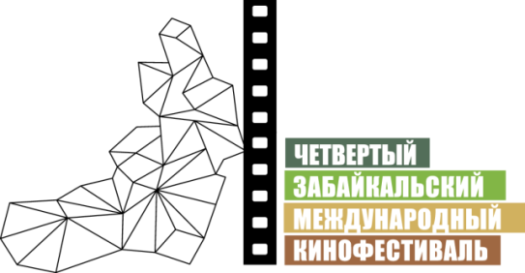

Москва, 30 мая 2013 года

Торжественная церемония открытия Четвертого Забайкальского Международного Кинофестиваля

29 мая 2014 года в Чите открылся Четвертый Забайкальский Международный Кинофестиваль. На торжественной церемонии забайкальцы встречали участников главного ежегодного культурного события в жизни Края и знакомились с насыщенной конкурсной и внеконкурсной программой Кинофестиваля.

По традиционной дорожке цвета багульника прошли: Губернатор Забайкальского Края Константин Ильковский, президент Забайкальского Международного Кинофестиваля Александр Михайлов, председатель оргкомитета Виктор Шкулёв, приглашенные артисты Кинофестиваля – Сергей Гармаш, Татьяна Догилева, Дмитрий Павленко, Леонид Мозговой, Лидия Боброва, Анна Большова, Валерий Баринов, Игорь Петренко, Александр Голубев, Кирилл Плетнев, Мария Берсенева, Анна Банщикова, певица Ксенона, группа «Калинов мост», художник Владимир Распутин, драматург Сергей Попов, киновед Руслан Абашин, кинорежиссер Иван Головнев, сценарист Анатолий Шатских, генеральный директор ЗМКФ Лилия Савина, программный директор Мария Безенкова, члены Оргкомитета Кинофестиваля – Михаил Кокорич, Игорь Волокитин с супругой Марией Тюриной, Виталий Смагин, Сергей Федоров, спортсменка по бальным танцам Василина Беломестнова, президент Федерации танцевального спорта Забайкальского края Сергей Ганеев и другие.

Во время Церемонии гостям была продемонстрирована серия танцевально-пластических композиций, подобранных под тематику программ Кинофестиваля. Народная артистка России, балерина Илзе Лиепа, мягко ступая на пуантах в прозрачных черных одеждах, исполнила зарисовку «Грузия – любовь моя», предваряющую представление программы «Возвращение. Грузия».

Ведущие вечера – заслуженный артист России Максим Аверин и заслуженная артистка России Агриппина Стеклова – представили зрителям членов жюри основной конкурсной программы и конкурса «Новый взгляд». Собравшиеся приветствовали председателя жюри IV ЗМКФ Александра Котта, членов международного жюри – заслуженную артистку России Анну Каменкову и продюсера из Южной Кореи Ли Джуика. А также жюри конкурса «Новый взгляд»: режиссера и сценариста Баяра Баярдиева, лауреата III ЗМКФ, актрис Анастасию и Алину Михайловых, режиссера и сценариста Сергея Лагодина. Председателем жюри «Новый взгляд» стала актриса Мирослава Карпович.

Четвертый Забайкальский Международный Кинофестиваль был традиционно открыт символическим ударом «хлопушки», в котором приняли участие все главные лица Кинофестиваля.

В завершении церемонии открытия состоялся показ фильм «Жажда», получившего специальный диплом «Кинотавра», по зрительским рейтингам опередившего даже победителя, призера многих кинофестивалей. Фильм представила исполнительница одной из главных ролей, актриса Анна Банщикова.

Инициатор Кинофестиваля – НП «Забайкальское землячество»
при поддержке Губернатора и Правительства Забайкальского края

Генеральный спонсор Кинофестиваля – ЗАО «ИнтерМедиаГруп»
Ведущий спонсор Кинофестиваля – компания «Даурия Аэроспейс»
Официальный спонсор Кинофестиваля – сеть супермаркетов «Дочки сыночки»
Официальный спонсор Кинофестиваля – торговая сеть «Забайкальский Привоз»
Спонсор Кинофестиваля – компания «Группа ВИЮР»
Спонсор Кинофестиваля – ООО «НЕФТЕХИММАШ»

Официальный перевозчик Кинофестиваля – S7 Airlines

Телекоммуникационный партнер Кинофестиваля – компания «Мегафон»
Партнер Кинофестиваля – ГАУ «Дворец молодежи» Забайкальского края

Генеральный телевизионный партнер – телеканал «Альтес»
Официальный медиа партнер – ИА «ЗабМедиа»

Информационные партнеры:

Журнал Андрея Малахова StarHit
Радио «Сибирь»
Городской портал www.chita.ru
Забайкальское информационное агентство www.zabinfo.ru
Газета «Культура Забайкалья»
Телеканал Заб.TV
Радио «Европа плюс»
«Авто радио»
«Дорожное радио»
Радио «Юмор FM»
Журнал о кино «Русский экран»
Национальный кинопортал www.film.ru
Женский информационно-развлекательный портал www.wday.ru

Официальный сайт ЗМКФ – http://www.zmkf.ru

